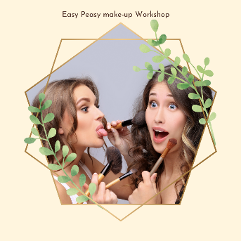

Let's blush together

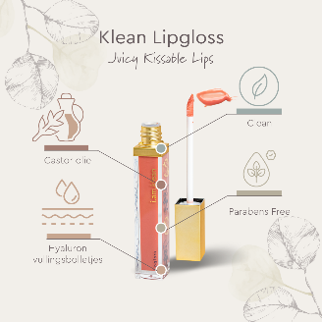
Voor wie? Tijdens een leuke workshop leer je jezelf mooi opmaken.
In het gezelschap van je zussen of vriendinnen wordt het een super leuke dag.
Klaar voor een avondje uit!
Je hoeft voor deze workshop geen enkele ervaring met penselen en make-up te hebben. Alles wordt stap voor stap aangeleerd. Je zal versteld staan van het resultaat. Gezelligheid verzekerd!

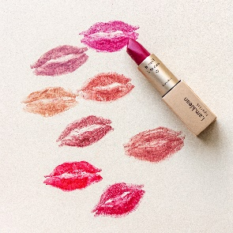
We werken met het minerale en natuurlijke Belgische make-up merk i.am.klean, het luxe make-upzusje van Cent pur Cent en het Italiaanse merk
Nee Make-up Milano.
Dus ook geschikt voor dames met een gevoelige huid
.Duur: 2.5 uur
Prijs : €45 per persoon
Datum: 18 maart 2023
Tijd: van 10-13u

Liever op een ander moment? Stel zelf je groepje samen met je vriendinnen van minimum 3 tot 6 personen.
Ook voor een groep tot 12 personen kunnen we je alle make-up tricks aanleren, maar op een andere heel gezellige locatie in Haacht, namelijk de Wanneshoeve.

Workshop Kleuren mét kleurenanalyse
Hou je ook zo van kleuren? Vind je het moeilijk om voor jezelf de juiste kleurencombinaties te vinden? Of zoek je nog een leuke activiteit om samen met je vriendinnen te doen?
Dan is deze leuke en dynamische workshop rond kleur iets voor jou! Aan een gezellige ronde tafel in onze Colour Cube kom je te weten hoe je koele van warme kleuren kan onderscheiden, wat een verzadigde of een heldere kleur is en hoe je passende kleurencombinaties kan maken.
Natuurlijk weet je aan het eind van dit kleurrijk gebeuren welk kleurentype je bent en krijg je een handig kleurenkaartje mee naar huis. Schrijf je snel in voor deze kleurrijke workshop, want de plaatsen zijn beperkt!
Datum
Prijs: €45 per persoon
Inschrijven via: caroline@indigostyling.be
Kom je liever samen met je zussen, vriendinnen, of buurvrouwen? Vanaf 3 personen organiseren we deze workshop op een moment die jullie past.

QuickScan kleur & stijl
Is je kleurenanalyse al een hele tijd geleden, of is je haarkleur of je figuur wat veranderd? Of mis je een beetje zelfvertrouwen momenteel?
Dan is het tijd voor een quickscan kleur en/of stijl.
Een quickscan is een verkort advies, waarna je toch in grote lijnen weet welke kleuren het best staan bij jou. Ook je figuurtype nemen we kort onder de loep en geven je advies over de blazer, roklengte, halsuitsnijding, enz. die jou het beste staat.

Prijs: €55/uur Datum: op afspraak

Workshop rond uitstraling en imago, voor groepjes tot 12 personen
De kennismaking is aan de hand van persoonlijk gekozen lievelingskleuren met hun betekenis en eerste indruk vragen zoals:
- Aan welke bloem doe ik je denken en waarom?
- In welke setting zou je mij fotograferen?.
Jullie stellen vragen via blinde kaartjes over kleur, stijl en make-up aan elkaar zoals:
Welke kleur lippenstift vindt je bij mij passen ?
Hoe zou ik de trends van dit moment kunnen toepassen?
Welke vorm oorbellen past bij mij?
Hoe maak ik indruk tijdens een date?
Hierbij geldt maar éen regel: het antwoord én de feedback zijn positief!
Ik waak erover dat er de juiste tips gegeven worden en geen onwaarheden. Dit laat ik jullie zien op een praktische manier voor de spiegels.
Er worden heen en weer complimenten gegeven die je nog nooit gehoord hebt.
Deze workshop is een boost voor je zelfvertrouwen .
Na 2.5 uur kunnen jullie met deze tips heerlijk gaan shoppen
Prijs : €45 per persoon, hierbij is een persoonlijk kleur- of stijlkaartje inbegrepen Minimaal drie deelnemers
Datum: Zelf te bepalen

Wil je een goede eerste indruk maken?
Heb je er wel eens bij stil gestaan hoe belangrijk de eerste indruk is die we nalaten bij een ontmoeting?
Die wordt grotendeels tot stand gebracht door ons uiterlijk en non-verbale communicatie, samen met je stemgeluid.
Hierbij spelen kleuren, kleding en accessoires die we dragen daar een grotere rol in dan je denkt.
Wil je een goede eerste indruk maken? En wil je dit mee zelf bepalen?
Dan begeleid ik jou hier heel graag verder in.
De eerste sessie duurt ongeveer 1.5 uur en kost €80
Daarna bepaal je zelf of je hier nog extra begeleiding in wil.
Datum : zelf te bepalen

We denken graag met je mee voor een workshop op maat!

